Q921 scheda creata il 12 ottobre 2025
Descrizione storico-bibliografica
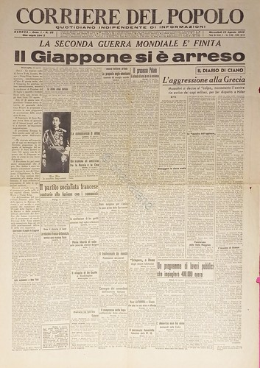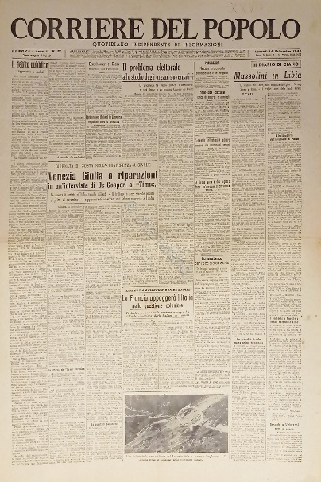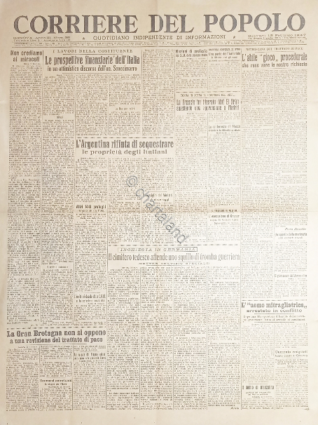
Il *corriere del popolo : settimanale repubblicano. - Anno 1, n. 1 (dicembre 1910)-anno 16 (1926). - Genova : Tip. Fratelli Vaccarezza e C., 1910-1926. – 17 volumi ; 53 cm. ((Almeno dal 1912 sottotitolo: giornale settimanale politico amministrativo. – Almeno dal 1912: 58 cm. - CUBI 175657. - BNI 1911-4613. - CFI0343853; LO10760696
*Corriere del popolo : quotidiano indipendente di informazioni. - Genova : [s.n., 1945-1954]. – 10 volumi. ((Descrizione basata su: anno 1, n. 26 (15 agosto 1945). - CFI0436716
Soggetto: Giornali – Genova – 1945-1954

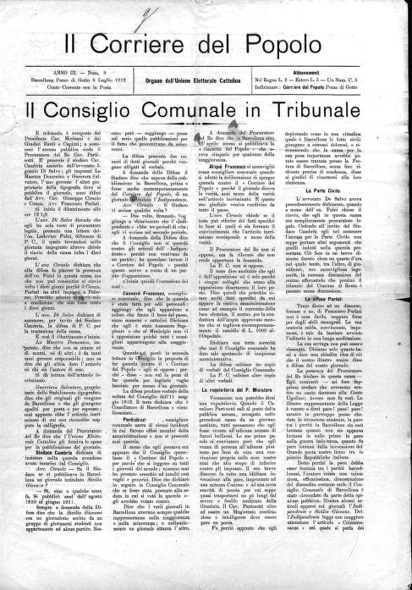
Il *corriere del popolo : organo dell'Unione elettorale cattolica. - Anno 1, n. 1 (8 settembre 1910)-anno 3, n. 9 (6 luglio 1912). - Barcellona-Pozzo di Gotto : Tip. S. Giuseppe, 1910-1912. – 3 volumi ; 43 cm. ((Quindicinale. – Gerente: D. La Maestra. - Poi: Tipografia Guerriera-Messina. - CUBI 175655. - BNI 1911-875. - CFI0343851
Autore: Unione elettorale cattolica <Barcellona-Pozzo di Gotto>
Soggetto: Politica – Barcellona Pozzo di Gotto – 1910-1912
Copia digitale: 1910-1912

Il *corriere del popolo : giornale politico notiziario. - San Francisco : Corriere del popolo, 1911-1967. – 57 volumi : ill. ; 60 cm. ((Quindicinale; ; poi settimanale; mensile almeno dal 1953. - Il complemento del titolo varia. – Direttore: Carmelo Zito. - Descrizione basata su: Anno 6, n. 32 (7 gennaio 1916). - IEI0110006; TO00182210
Titolo parallelo: *People's messenger
Direttore editoriale: Zito, Carmelo
Soggetto: Immigrati italiani – California – 1911-1968

Il *corriere del popolo : organo indipendente, popolare. - Anno 1, n. 1 (8 febbraio 1914)-anno 1, n. 7 (1914). - Sciacca : Tip. B. Guadagna, 1914. – 1 volume ; 33 cm. ((Periodicità non determinata. - CUBI 175656. - BNI 1914-4581. - CFI0343852

Il *corriere del popolo : periodico degli agricoltori e degli operai. - Torino : [s. n., 1917-1919]. – 3 volumi. ((Periodicità non determinata. - Descrizione basata su: anno 3, n. 105 (luglio 1919). - CFI0436725

Informazioni storico-bibliografiche
- Fondi federati /
- ARCHIVIO CENTRALE DELLO STATO
unità 512 "Genova, giornale. Corriere del Popolo. Piccolo " (9 febbraio 1954 - 1 maggio 1954)
Proposta di un nuovo quotidiano genovese (in seguito alla cessazione del "Corriere del Popolo"): promemoria datt., appunti aut. di Parri, lettere a Parri di Gino Silvestri, Mario Zino, Giovanni Balbi, Primo Luigi De Allegri. https://patrimonio.archivio.senato.it/inventario/scheda/ferruccio-parri/IT-AFS-052-000839/genova-giornale-corriere-del-popolo-piccolo

L'Unione elettorale cattolica italiana (acronimo UECI) fu un'associazione politica italiana costituita da personalità d'ispirazione cattolica e liberale. Fu fondata a Roma nel 1906 da Vincenzo Ottorino Gentiloni, in sostituzione della disciolta Opera dei Congressi, per coordinare le forze cattoliche alle elezioni nazionali. Nel 1909 Gentiloni salì alla presidenza in seguito al motu proprio di papa Pio X, che sanciva l'entrata dei cattolici in politica. L'UECI assunse un atteggiamento di collaborazione con il governo liberale. Ebbe la possibilità di entrare in Parlamento soltanto nel 1913, in seguito al Patto Gentiloni.
L'associazione si sciolse nel 1919 per dar vita al Partito Popolare fondato da Luigi Sturzo.
https://it.wikipedia.org/wiki/Unione_elettorale_cattolica_italiana

Carmelo Zito assunse la direzione del quotidiano di San Francisco, Il Corriere del Popolo, nel 1935. Sotto la sua guida, il quotidiano divenne uno dei più accaniti nemici del fascismo di Benito Mussolini sulla costa occidentale. Attaccò vigorosamente l'invasione dell'Etiopia da parte dell'Italia nel 1935 e il suo intervento nella guerra civile spagnola. Zito contribuì a fondare la Lega Antifascista Italo-Americana e attaccò spesso alcuni personaggi di spicco italiani come Ettore Patrizi, editore de L'Italia e La Voce del Popolo. Il giornale di Zito condusse una campagna contro le scuole di lingua italiana filofasciste di San Francisco.
L'Università del Minnesota possiede alcune copie de Il Corriere del Popolo su microfilm. Giornale, 1916–1962. 8 rulli. Pubblicato settimanalmente a San Francisco, California, da C. Zito, 1911–1968. In inglese e italiano. Il Corriere del Popolo (Il Messaggero del Popolo; assorbito L'Unione, Pueblo, CO), San Francisco, CA. Mensile (semi-settimanale, settimanale): 1935–1936, 1938–1940, 1942–1945, 1947–1954, 1957–1959, 1961–1962, 1965. (Microfilm: 1916–1962).
Il libro in italiano "Socialismo italiano esule negli" parla de Il Corriere del Popolo
(sito online dove è possibile richiedere copia de Il Corriere del Popolo per ricerche e studi)
https://en.wikipedia.org/wiki/Il_Corriere_del_Popolo

Note e riferimenti bibliografici

- SALVATORE BOTTARI, I PERIODICI CATTOLICI DI MESSINA. In: Archivio storico messinese 42, Estratto. Messina, 1983, p.123-153
- Bénédicte Deschamps, "Opposing Fascism in the West: The Experience of 'Il Corriere Del Popolo' in San Francisco in the Late 1930s," Proceedings of the American Italian Historical Association 2001 34: 109–123
- "Italian American Collection – Newspapers · University of Minnesota Libraries". www.lib.umn.edu. Archived from the original on 2018-09-12.
- "Il corriere del popolo. [volume]".
- Facondo, Gabriella. Socialismo italiano esule negli (1930–1942). Quaderni della FIAP, Italy, 1993.

